Муниципальное бюджетное учреждение культуры
м. р. Борский Самарской области
«Борская межпоселенческая библиотека»
Районная детская библиотека им. С.Т. Аксакова

УТВЕРЖДАЮ:
директор МБУК
«Борская межпоселенческая библиотека
_________И.А. Храпунова

ПРОГРАММА
ПОДДЕРЖКИ И РАЗВИТИЯ ЧТЕНИЯ

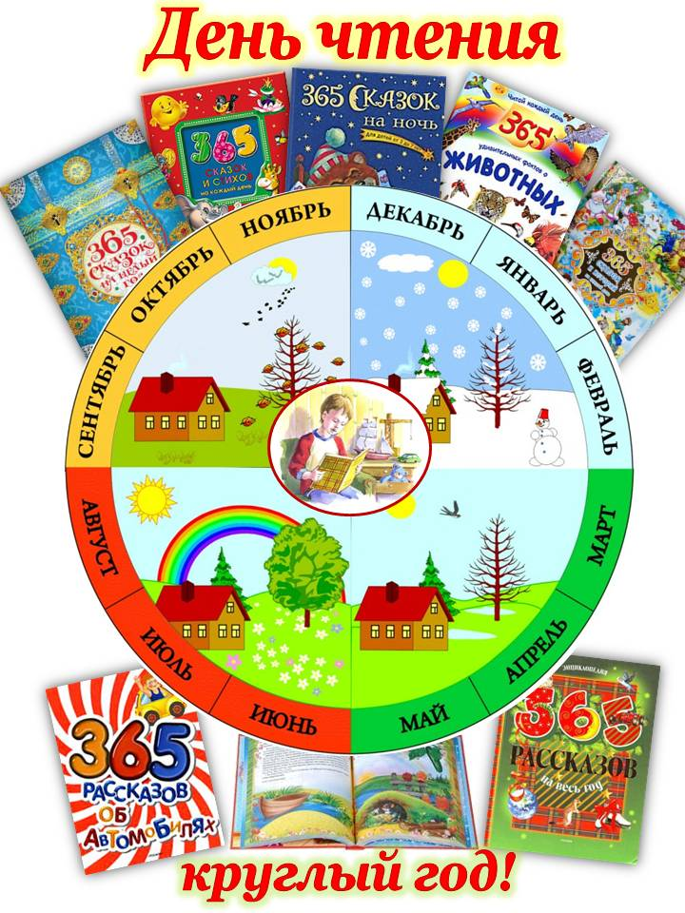

Борское, 2017

Программа «День чтения круглый год» представляет собой комплекс мероприятий направленных на:
- поддержку и развитие чтения читателей от 5 до 14 лет:
– формирование грамотного, творчески мыслящего читателя, социально-активную личность;
– формирование у читателей детей информационной культуры;
– выявление и поддержку литературно одарённых детей;
– активизацию использования произведений лучшей мировой детской литературы из библиотечного фонда РДБ.

Разработчик программы:
Сорокина И.В. заведующая РДБ

Исполнитель программы:
Коллектив библиотеки

Срок реализации программы: 2017- 2019 г.г.

Анализ ситуации
В течение нескольких лет происходит снижение престижа чтения. Ситуация характеризуется как "кризис чтения". Телевизор, видео и компьютер заменили чтение многим детям, вступившим в жизнь в третьем тысячелетии. Их литературный опыт ограничивается школьной программой, отрывками из хрестоматий, комиксами, журналами.
Библиотекари Районной детской библиотеки обеспокоены тем, что борские дети стали меньше читать литературу "для души", не умеют получать радость от общения с книгой.

Цель программы:
Содействие библиотечными формами и методами повышению престижа чтения в детской и подростковой среде с. Борское.

Задачи программы:
– Организация читательской деятельности детей как творческого литературного процесса;
– Содействие читательскому и литературному развитию детей и подростков;
– Формирование и развитие информационной культуры читателей

Программа включает в себя 5 подпрограмм и проектов:

1. «Книжная прививка»:
Цикл образовательных мероприятий в помощь реализации внеурочной деятельности учащихся в рамках реализации ФГОС начального общего образования (по отдельному плану)

2. «Литературные чтения на фоне юбилея»
В рамках Национальной программы поддержки и развития чтения каждый год будет объявлен в библиотеке годом какого-либо детского писателя - юбиляра. Организация систематических мероприятий по произведениям писателя будет способствовать формированию читательского вкуса, позволит привлечь внимание детей к чтению, книге (по отдельному плану)

3. "Книжные сезоны"
Цикл мероприятий, акций, конкурсов в помощь поддержки и развития чтения (по отдельному плану)

4. "Аксаков в гости ждёт ребят»"
Цель: создание условий для активного использования литературного опыта детей дошкольного возраста в их творческой деятельности (по отдельному плану)
5. «Нас объединило имя»
Цикл мероприятий по продвижению чтения в рамках юбилея библиотеки (по отдельному плану)

Ожидаемые результаты:
- Участие детей в мероприятиях программы станет ступенью к возникновению устойчивого интереса к чтению в период работы программы и после неё.
- Разнообразные формы и методы работы будут способствовать развитию творческих способностей детей.

